1. 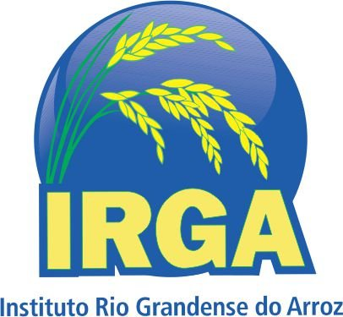
2. **ESTADO DO RIO GRANDE DO SUL**
3. **SECRETARIA ESTADUAL DA AGRICULTURA, PECUÁRIA, PRODUÇÃO SUSTENTÁVEL E IRRIGAÇÃO**
4. **INSTITUTO RIO GRANDENSE DO ARROZ**

**TERMO DE RETIFICAÇÃO DO EDITAL DE DEFERIMENTO DAS INSCRIÇÕES**

**DO PROCESSO SELETIVO SIMPLIFICADO Nº001/2025**

O Presidente do Instituto Rio Grandense do Arroz, no uso de suas atribuições legais, mediante as condições estipuladas neste Edital e demais normas pertinentes à matéria, **TORNA PÚBLICO** o **TERMO DE** **RETIFICAÇÃO DO EDITAL DE DEFERIMENTO DAS INSCRIÇÕES** do **PROCESSO SELETIVO SIMPLIFICADO aberto pelo Edital nº 001/2025,** nos seguintes termos:

**Art. 1º** Fica **RETIFICADO** o **Art. 04º** do Edital de Deferimento das Inscrições, divulgado no dia 03 de abril de 2025, em concordância com o Anexo II – do Cronograma Preliminar do Edital de Abertura, conforme disposto a seguir:

**“**O resultado da Prova de Títulos será publicado na data provável de 23/04/2025, sendo responsabilidade do candidato acompanhar as publicações no site oficial.”

**Art. 2º** Fica **RETIFICADO** a nomenclatura dos cargos dispostos nos Anexos I, II, III e IV, com a exclusão do termo “Porto Alegre/RS”.

**Art. 3º** Este Edital entra em vigor na data de sua publicação, revogadas as disposições contrárias.

Porto Alegre, 04 de abril de 2025.

Rodrigo Warlet Machado

**Presidente do IRGA**